Всеукраїнський відкритий інтерактивний конкурс «МАН-Юніор Дослідник»
Номінація «Історик-Юніор»

Тези пошукової роботи «Дибинецька кераміка: від витоків до сьогодення»

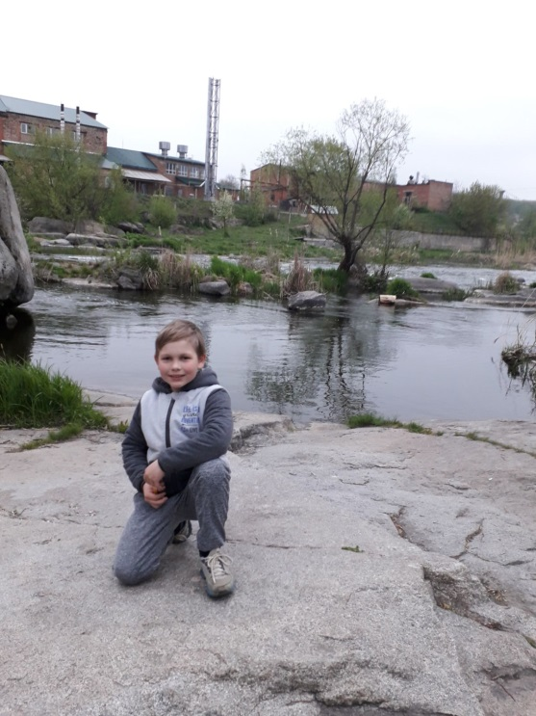 | Автор роботи:  Шевченко Матвій Віталійович,11р.  вихованець гуртка «Юні екскурсоводи»  Богуславського районного центру дитячої та юнацької творчості  Керівник проекту:  Лаговська Тетяна Іванівна,  керівник гуртка «Юні екскурсоводи» Богуславського районного центру дитячої та юнацької творчості

Вступ
Сьогодні ми бачимо значний ріст національного та культурного відродження в Україні, в зв’язку з чим актуальною стає низка тем і проблем, до яких ще зовсім недавно дослідники звертались не часто. Саме до таких належить дослідження української декоративно-ужиткової творчості окремих областей і регіонів України. Зокрема, дослідження традицій та проблем відродження найвідомішого гончарного осередка Наддніпрянщини – Дибинець.
Протягом багатьох століть в культурі України вагоме місце займає гончарне мистецтво – народний промисел, який вийшов за межі звичайного ремесла і значно збагатив скарбницю художніх цінностей українського народу.
Ми вирішили провести дослідження традицій та проблем відродження найвідомішого гончарного осередка Наддніпрянщини – Дибинець, адже у Богуславському ЦДЮТ є гурток «Гончарик», який діє саме у Дибинцях.
Під час дослідження ми провели узагальнення знань про розвиток, види, особливості дибинецького гончарного ремесла та затребуваність на сучасному ринку праці професії гончара.

Предмет дослідження: гончарне ремесло на території Київщини.
Об’єкт дослідження: гончарство на Богуславщині, зокрема, у селі Дибинці.
Методи дослідження: системний і типологічний.
Мета дослідження: простежити виникнення, розвиток та особливості дибинецького гончарства, визначити місце ремесла дибинецьких майстрів у декоративно-ужитковому мистецтві України на сучасному етапі.
Завдання, які необхідно вирішити для реалізації цієї мети:
- висвітлення історії виникнення та існування гончарного промислу на Богуславщині;
- визначення стану дибинецького гончарства на сучасному етапі;
- розширення свого кругозору стосовно асортименту продукції дибинецьких майстрів;
- розкриття композиційних особливостей дибинецького гончарства;
- опис техніки оздоблення гончарних виробів Дибинець.
Результатом дослідження є систематизація розвитку дибинецького гончарства і узагальнення досліджуваних матеріалів.
Практичне значення: ця робота може бути використана для поглиблення знань з історії походження дибинецької кераміки. Матеріали нашого дослідження можуть використовуватись при вивченні різних навчальних предметів: історії, краєзнавства, літератури та в гуртковій роботі.

Висновки
Завдяки нашому дослідженню нам вдалося простежити виникнення, розвиток та особливості дибинецького гончарства, визначити місце ремесла дибинецьких майстрів у декоративно-ужитковому мистецтві України на сучасному етапі. Цікавим стало розкриття композиційних особливостей техніки оздоблення гончарних виробів Дибинець та визначення стану дибинецького гончарства в даний час. Цілком очевидною є актуальність даної роботи, а саме: узагальнення знань про розвиток, види, особливості дибинецького гончарного ремесла та затребуваність на сучасному ринку праці професії гончара.

